九年级历史试卷
【开篇语】 历史以人类的活动为特定的对象,它思接万载,视通万里,千姿百态,令人销魂,因此它比其他学科更能激发人们的想象力----马克•布洛赫
- 选择题（每题2分，共 16分）
题号 | 1 | 2 | 3 | 4 | 5 | 6 | 7 | 8
答案

1.大河流域孕育了灿烂辉煌的古代文明。其中代表尼罗河流域文明的是( )
A.古埃及文明 B.古印度文明 C.古代中国文明 D.古希腊文明
2.一位游客在法国卢浮宫博物馆听到讲解员指着一件历史文物说:“石柱上的法典是迄今已知世界上第一部较为完整的成文法典。”这部法典制定的目的是( )
①为维护统一王国的统治 ②维护奴隶制社会秩序
③保护奴隶的权利不受侵犯 ④保护女性的利益
A.①② B.②③ C.①④ D.②④
3.“首陀罗的职责只有一个，那就是顺从地服务于其他三个种姓。”材料反映的是( )
A.古埃及奴隶制度 B.《汉漠拉比法典》C.古印度种姓制度 D.古代中国的分封制
4.宗教的形成和传播对世界历史产生深远影响。在古印度诞生的宗教是( )
A.佛教 B.印度教 C.伊斯兰教 D.基督教
5.假如你乘上“时光穿梭机”，来到了伯里克利时期的雅典城邦，你将能够看到( )
A.雅典女子在公民大会上发言，竞选执政官
B.外邦奴隶依据陶片放逐法，放逐危害城邦的人
C.雅典男孩从7岁起就过集体生活，受严格的军事训练
D.雅典公民通过抽签成为国家机关的公职人员
6.辉煌的古希腊和古罗马文明，造就了西方文化之根。下列史实属于古代希腊、罗马文化成就的有（ ）
①孕育了德谟克里特、苏格拉底等大哲学家 ②发明了包括零在内的10个数字符号
③改进了前人的历法，编制出“儒略历”
A． ①②③ B．②③ C． ①③ D．①②
7．亚历山大东征开启了东西方文化大规模交融的新时代。这说明（ ）
A． 人类文明发展的动力来源于战争 B． 暴力冲突客观上促进了文明的传播与发展
C． 暴力冲突导致了文明的衰落 D． 和平往来促进了文明的交融
8.“我们也希望你们知道，我们要把权力赐给我们的忠臣们，而且我们决不愿对他们做任何违反理性的事。我们也告诫你们以及我们的其他忠臣把权力授给你们的附庸，对他们决不做违反理性的事。”该则材料中所说的给予“权力”的基础是给予（ ）
A． 农奴 B． 武器 C． 土地 D． 爵位
二、非选择题
9.读图，回答问题。(6分)
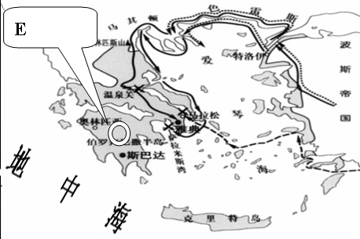
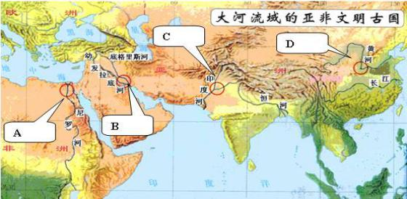

图一 亚非古代文明发源地 图二欧洲古代文明发源地
（1）图1的古代文明与图2的古代文明有什么不同？（2分）造成这种不同的主要因素是什么？（2分）

（2）古代亚非地区创造了辉煌灿烂的文明成果，为世界作出了重要贡献。请你列举A处的文明成果两例。（2分）

10..民主与法制建设是古今中外人类社会建设的重要组成部分，也是衡量社会发展程度的重要标尺。阅读下列材料，回答问题。（12分）
材料一：奴隶打自由民的嘴巴或不承认自己的主人，要处以割耳之刑。倘理发师未告知奴隶之主人而剃去非其奴隶的奴隶标识者，则此理发师应断指。法典中还有许多关于租赁、雇佣、交换、借贷等方面的规定。
材料二：杀害婆罗门者应损毁自己，并三次投入火中。杀一个刹帝利，（应立）誓守戒六年，并交出1000头母牛和1头公牛。
材料三：（欧洲）古典文化中的民主和法治精神对后世产生了广泛而持久的影响。可以说，中世纪的市民民主和法律体系，以至近现代社会的民主和法律体系，都是在它的直接或间接影响下经过发展和演变而确立起来的。
材料四： 公元前450年左右，罗马颁布了成文法。它涉及诉讼程序、所有权和债务权、宗教法等内容，使量刑定罪有了文字依据，在一定程度上遏制了贵族对法律的曲解和滥用。
（1）材料一是对哪部法律的描述？（2分）该法典在法制史上有何地位？（2分）

（2）依据材料二，请结合所学知识指出该国的国王在这一制度中所属的等级名称。（2分）

（3）依据材料三和所学知识，分析雅典民主政治的消极性。（2分）

（4）材料四是对哪部法律的描述？（2分）该法律对罗马以及后世各国产生了怎样的影响？（2分）

11．请阅读下列材料，回答问题。（6分）
材料一：公元前509年，罗马废除了“王政”，改行共和制度，开始了近500年的罗马共和国时期。屋大维时期罗马共和国向帝国过渡！

材料二：4世纪末，罗马帝国分裂为西罗马和东罗马。西罗马帝国灭亡后，日耳曼人在其基础上建立了法兰克王国。而西欧主要国家的历史是从法兰克王国开始的。
材料三：
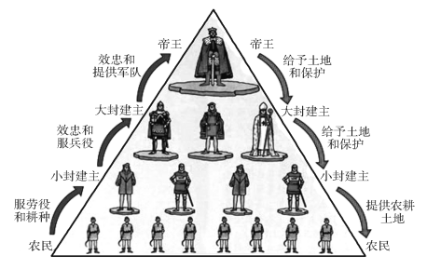

（1）罗马帝国建立的时间和标志是什么？（2）

（2）结合材料二和所学知识，西罗马帝国的灭亡意味着什么？（2分）

- 材料三所示是什么制度？（2分）结合所学知识请你谈谈西欧形成的这种制度有何特点？（2分）

参考答案
一、选择题
题号 | 1 | 2 | 3 | 4 | 5 | 6 | 7 | 8
答案 | A | A | C | A | D | A | B | C
- 非选择题
9、
- 图一的古代文明主要发源于大河流域，地处亚非地区；图二则为欧洲文明的发源地，属于海洋文明。地理环境的不同。
- 金字塔、狮身人面像、象形文字、太阳历等
10、
- 《汉谟拉比法典》；世界上迄今已知的第一部较为完备的成文法典。
- 刹帝利
- 只允许雅典的成年的男性公民参加。
- 《十二铜表法》；罗马颁布的第一部成文法典，是罗马法制建设的第一步，是后世罗马法典乃至欧洲法学的渊源。
11、
- 公元前27年，屋大维创立的元首制标志着罗马帝国的形成
- 西罗马帝国的灭亡标志着西欧奴隶制度的终结
- 西欧封建社会的封君封臣制；封君与封臣的关系有着严格的等级性，权利、义务交织在一起，带有一定的契约意义，但是只存在上下两级之间。

